信息学院本科生2008——2009学年第2学期计算机组成原理课程期末考试试卷（A卷）

专业： 年级： 学号： 姓名： 成绩:

草 稿 区

得 分
、一 、选择题（本题共30分，每小题1.5分）

- 冯·诺伊曼计算机中指令和数据均以二进制形式存放在存储器中，CPU区分它们的依据是________。
A．指令操作码的译码结果 B．指令和数据的寻址方式
C．指令周期的不同阶段 D．指令和数据所在的存储单元
- IEEE754标准32位浮点数格式中，符号位为1位，阶码为8位，尾数为23位，则它所能表示的最大规格化正数为___。
A．＋（2－2^{－23}）×2^{＋127} B．＋（1－2^{－23}）×2^{＋127}
C．＋（2－2^{－23}）×2^{＋225} D．2^{＋127}－2^{－23}
- 4片74181ALU和1片74182CLA器件配合，具有如下进位传递功能________。
A．行波进位 B．组内先行进位，组间先行进位
C．组内先行进位，组间行波进位 D．组内行波进位，组间先行进位
- 在规格化数表示中，保持其它方面不变，将阶码部分的移码表示改为补码表示，将会使数的表示范围________。
A．增大 B．减少 C．不变 D．以上都不对
- 动态RAM的刷新是以__________为单位进行的。
A．存储单元 B．行 C．列 D．存储位
- 某计算机的Cache共有16块，采用2路组相联映射方式（即每组2块）。每个主存块大小为32字节，按字节编址。
主存129号单元所在主存块应装入到Cache的组号是______。
A．0 B．2 C．4 D．6

第 1 页，共 8 页
草 稿 区
- 假设某计算机的存储系统由Cache和主存组成。某程序执行过程中访存1000次，其中访问Cache缺失（未命中）50次，
则Cache的命中率是_______。
A．5％ B．9.5％ C．50％ D．95％
- 计算机的存储器采用分级存储体系的主要目的是_______。
A．便于读写数据 B．减小机箱的体积
C．便于系统升级 D．解决存储容量、价格和存取速度之间的矛盾
- 下列关于RISC的叙述中，错误的是________。
A．RISC普遍采用微程序控制器 B．RISC大多数指令在一个时钟周期内完成
C．RISC的内部通用寄存器数量相对CISC多 D．RISC的指令数、寻址方式和指令格式种类相对CISC少
- 某计算机的指令流水线由4个功能段组成，指令流经各功能段的时间（忽略各功能段之间的缓存时间）分别为90ns、
80ns、70ns和60ns，则该计算机的CPU时钟周期至少是____。
A．90ns B．80ns C．70ns D．60ns
- 某机器字长16位，主存按字节编址转移指令采用相对寻址，由两个字节组成，第一字节位操作码字段，第二字节为
相对位移量字段。假定取指令时，每取一个字节PC自动加1。若某转移指令所在主存地址为2000H，相对位移量字
段的内容为06H，则该转移指令成功转移后的目标地址是________。
A．2006H B．2007H C．2008H D．2009H
- 寄存器间接寻址方式中，操作数处于_____中。
A．通用寄存器 B．主存单元 C．程序计数器 D．堆栈
- 假设某系统总线在一个总线周期中并行传输4字节信息，一个总线周期占用2个时钟周期，总线时钟频率为10MHz，
则总线带宽是________。
A．10MB/s B．20 MB/s C．40 MB/s D．80 MB/s
- 以RS-232为接口，进行7位ASCII码字符传送，带有一位奇校验位和两位停止位，当波特率为9600波特时，字符
传送速率为_______。
A．960 B．873 C．1371 D．480

第 2 页，共 8 页

草 稿 区
- 中断向量地址是_______。
A．子程序入口地址 B．中断服务程序入口地址
C．中断服务程序入口地址的地址 D．中断返回地址
- 下列不属于程序控制指令的是___________。
A．无条件转移指令 B．条件转移指令 C．中断隐指令 D．循环指令
- DMA方式中，周期“窃取”是窃取一个_______。
A．指令周期 B．CPU周期 C．存取周期 D．时钟周期
- 采用扩展操作码的重要原则是________。
A．操作码长度可变 B．使用频度高的指令采用短操作码
C．使用频度低的指令采用短操作码 D．满足整数边界原则
- 微程序存放在_______中。
A．内存储器 B．控制存储器 C．通用寄存器 D．指令寄存器
- 为提高存储器存取效率，在安排磁盘上信息分布时，通常是_______。
A．存满一面，再存另一面 B．尽量将同一文件存放在一个扇区或相邻扇区的各磁道上
C．尽量将同一文件存放在不同面的同一磁道上 D．上述方法均有效

得 分
、二 、（本题共18分）

已知被乘数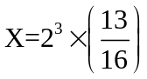，乘数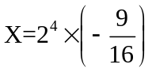。试按规格化浮点乘法规则，求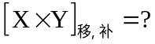。要求：阶码用移码
4位（含1位符号）表示，尾数用补码6位（含1位符号）表示。写出计算步骤和竖式，用补码一位乘法比较（Booth）
乘法规则计算尾数乘积。

第 3 页，共 8 页
草 稿 区

第 4 页，共 8 页
草 稿 区
得 分
、三 、（本题共17分）

某机器中，已知配有一个地址空间位0000H～1FFFH（16进制）字长16位的ROM区域。现在再用RAM芯片（8K×8位）
形成16K×16位的RAM区域，起始地址为2000H。假设RAM芯片有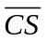和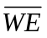信号控制端。CPU地址总线为A15～A0，数据
总线为D15～D0，控制信号为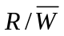（读写），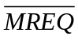（当存储器进行读或写操作时，该信号指示地址总线上的地址是有效的）。
要求按步骤画出存储器与CPU的连接图（包括地址译码方案）。

第 5 页，共 8 页
草 稿 区
得 分
、四 、（本题共15分）

设某机有4个中断源1、2、3、4，其响应优先级按1→2→3→4降序排列，现要求将中断处理次序改为4→1→3→2。要求
写出各中断源的屏蔽字，并根据下图给出的4个中断源的请求时刻，画出CPU执行程序的轨迹（设每个中断源的中断服务程序
时间均为20us）。
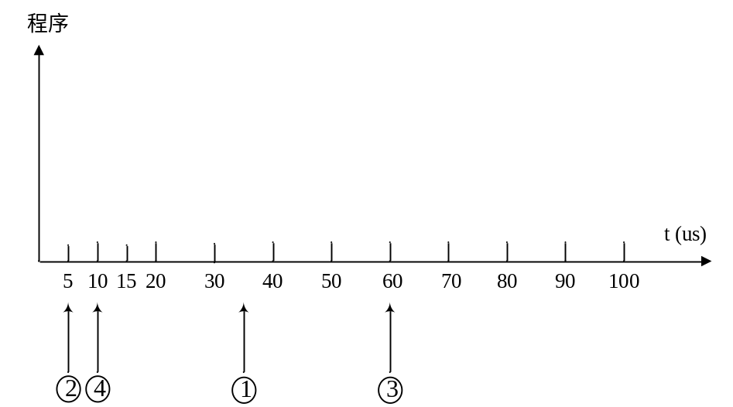

第 6 页，共 8 页
草 稿 区
得 分
、五 、（本题共20分）

某计算机字长16位，采用16位定长指令字结构，部分通路结构如下图所示，图中所有控制信号为1时表示有效、为0时
表示无效，例如控制信号MDRinE为1表示允许数据从DB打入MDR，MDRin为1表示允许数据从内总线打入MDR。假设
MAR的输出一直处于使能状态。加法指令“ADD (R1), R0”的功能为(R0)+((R1))→(R1)，即将R0中的数据与R1的内容所指主存
单元的数据相加，并将结果送入R1的内容所指主存单元中保存。
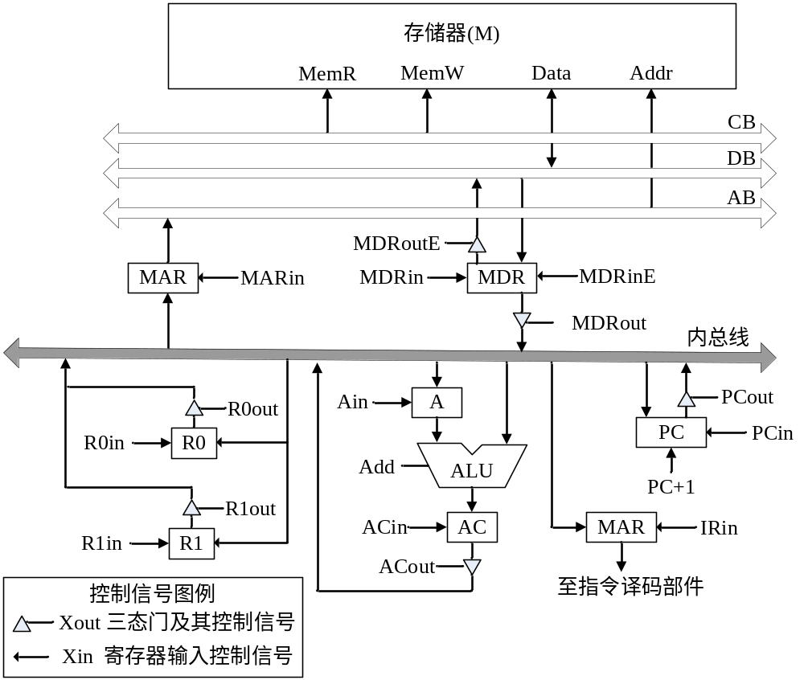
下表给出了上述指令取指和译码阶段每个节拍（时钟周期）的功能和有效控制信号。
时钟 | 功能 | 有效控制信号
C1 | MAR ← (PC) | PCout, MARin
C2 | MDR ← M (MAR)  PC ← (PC) +1 | MemR, MDRinE, PC+1
C3 | IR ← (MDR) | MDRout, IRin
C4 | 指令译码 | 无
第 7 页，共 8 页
草 稿 区
要求：画出“ADD (R1), R0”的指令周期信息流程（假设指令地址已存于PC中），并按表中描述方式用表格列出指令执行
阶段每个节拍的功能和有效控制信号。

第 8 页，共 8 页

